Черлидинг в России.
В России черлидинг стал развиваться относительно недавно. В 2007 году его официально признали видом спорта в нашей стране. Именно с приходом американского футбола в Россию стал развиваться черлидинг.
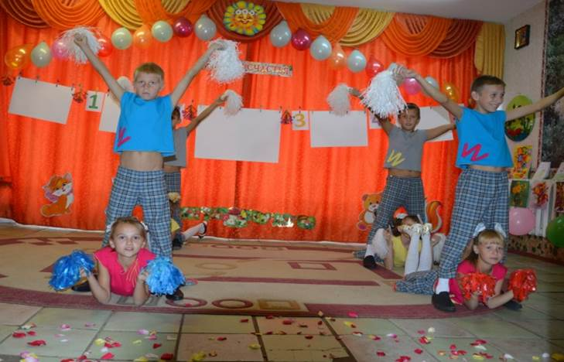
Черлидинг — это яркий, завораживающий и интересный вид спорта, в котором спортсмены поддерживают других спортсменов и объединяют болельщиков, регулируя их эмоции. Вообще этот вид спорта пропагандирует здоровый образ жизни и позитивные отношения между людьми — доброжелательность, взаимопомощь, доверие и взаимопонимание.
Черлидеры выходят на площадку для того, чтобы создать атмосферу красоты и привлекательности. Черлидинговые команды могут выступать на своих черлидинговых соревнованиях или участвовать в качестве группы поддержки в соревнованиях других видов спорта. Для черлидинга важна хорошая физическая подготовка. Но даже если вы не подготовлены физически все возможно, если просто любить спорт. В этом виде спорта развиваются такие навыки, как смелость, достижение цели и побед и конечно же растяжка.
Кроме этого в программу черлидинга обязательно входят такие элементы, как станты, пирамиды, прыжки, акробатические элементы, кричалки, чир-дансы.
Станты — это фигура, в которой подбрасывают или поднимают наверх одного человека.
Пирамида — это несколько стантов, соединенных между собой.
Чир-дансы — это короткий танцевальный блок черлидинговой программы, составленный на основе базовых черлидинговых движений.

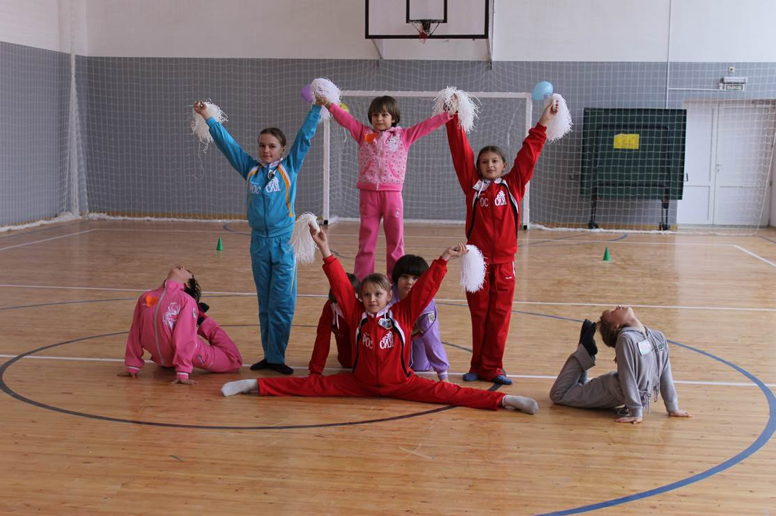
Номинации черлидинга
Самое интересное в черлидинге — это конечно же чемпионаты. Они проводятся в нескольких номинациях.
Первая номинация — это чир. Это номинация, в которой оцениваются элементы спортивной гимнастики и акробатики, построение пирамид, танцевальные перестроения под язычные кричалки.
Вторая номинация — это дэнс, которая включает в себя спортивные танцы c элементами гимнастики, с присутствием пластичности, хорошей хореографии и грации, потрясающей синхронности. Если вы хотите увидеть выступления смешанных команд, то вам необходимо посетить номинацию чир-микс. Особой популярностью, но в то же время и сложностью, пользуется коллективное построение пирамид, которое так и называется стант. Есть и сольные номинации. К примеру номинация индивидуальный черлидер - то есть это сольный номер главного заводилы команды.Чир-дэнс шоу и парные станты - это одни из самых захватывающих номинаций в черлидинге.
Кричалки — одно из составляющих черлидинга. Они поражают своим разнообразием и креативностью. Кричалки могут на самые разные темы: на тему спорта, на тему победы, а также можно использовать на тему команды, за которую вы выступаете.

Чем полезен черлидинг?

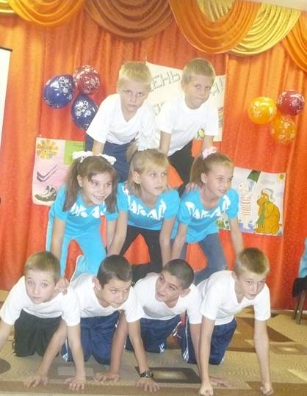

Черлидинг учит работать в команде. Ведь на соревнованиях выступает именно команда.
Изначально на занятия приходят абсолютно разные люди. Им в любом случае приходится находить общий язык, чтобы существовать в одном коллективе. Для черлидера очень важно быть дружелюбным. Именно это позволяет поддерживать теплые отношения в команде. Кроме того успех зависит от каждого ее члена, поэтому так важно выработать доверие друг к другу. Пластика, гибкость и выносливость - вот основные три кита этого спорта.
Черлидинг - танцевальный спорт для сильных телом и духом. Заниматься черлидингом не только полезно, но и приятно, особенно когда ты выступаешь перед публикой.

